Введение.
Привод к агрегату – механизм создающий на валу потребителя необходимую мощность для работы потребителя. Привод состоит из электродвигателя, муфты, редуктора, открытой цепной передачи.
Предназначение муфты – передача вращающего момента между валами.
Редуктор – механизм, служащий для уменьшения частоты вращения и увеличения вращающего момента.
Редуктор – законченный механизм, соединяемый с электродвигателем и рабочей машиной муфтами или другими разъемными устройствами.
Передачи- это механизмы, предназначенные передавать энергию от одного вала на другой, как правило, с уменьшением т.е. с уменьшением угловых скоростей и соответственными уменьшениями вращающих моментов. Зубчатые передачи между параллельными валами осуществляются цилиндрическими колесами с прямыми, косыми и шевронными зубьями. Зубчатые передачи составляю наиболее распространенную и важную группу механических передач.
Зубчатые передачи в сравнении с другими передачами обладают существенными достоинствами, а именно: малыми габаритами, высоким КПД, большой надежностью в работе, постоянством передаточного отношения из-за отсутствия проскальзывания, возможность применения в широком диапазоне моментов скоростей и передаточных отношений.
К недостаткам могут быть отнесены требования высокой точности изготовления и шум при работе со значительными скоростями.

1.Энергетический, кинетический и силовой расчеты привода.

  - Подбор электродвигателя.

1.1.1 Общий КПД привода.
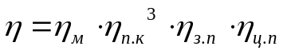;
где 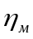- КПД муфты 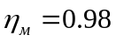,
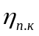- КПД подшипников качения 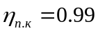,
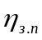- КПД зацепной передачи 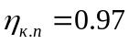,
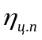- КПД цепной передачи 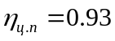,
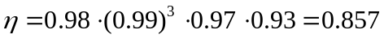.

    - Требуемая мощность электродвигателя.
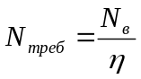, где
N_{В}-мощность на валу потребителя N_{В}=8.5 кВт,
-общий КПД двигателя =0.857,
N_{треб}=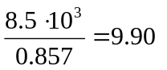кВт.
    - Возможное передаточное отношение привода
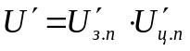, где
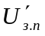 - Возможное передаточное отношение зубчатой пары,
=4,
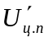 -Возможное передаточное отношение цепной пары,
=2.5 ,
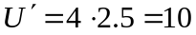,
    - Требуемая частота вращения вала электродвигателя.
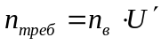, где n_{в} – частота вращения вала потребителя n_{в}=460 мин⁻¹
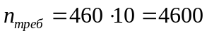 мин⁻¹
    - Подбор электродвигателя по каталогу.
Условия подбора: 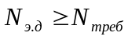 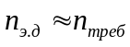
N_{э.д} - мощность электродвигателя,
N_{треб} - требуемая мощность,
N_{треб}=9,9 кВт ,
n_{э.д}- частота вращение вала электродвигателя,
n_{треб}- требуемая частота вращения,
n_{треб}=4600 мин⁻¹ ,
Подобран электродвигатель 4А132М2/2900 ,
N_{э.д}=11 кВт,
n_{э.д}=2900 мин⁻¹.

1.2.Распределение мощностей, частот вращения и вращающих моментов по валам привода.
1.2.1 Действительное передаточное отношение привода
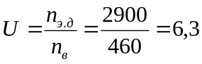.
1.2.2 Распределение передаточных отношений между передачами привода.
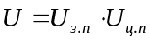, где
U_{з.п} - передаточное отношение зубчатой пары,
U_{з.п}= 3.5,
U_{ц.п} – передаточное отношение цепной передачи,
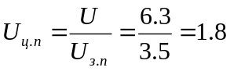.
1.2.3 Распределение параметров по валам.
Вал I.
N_{I}=N_{треб}, где
N₁- мощность на первом валу,
N_{I}=N_{треб}=9,9 кВт,
n_{I}=n_{э.д}, где,
n₁- частота вращения на первом валу,
n₁=2900 мин⁻¹,
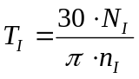, где
Т₁=вращающий момент на первом валу,
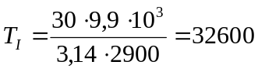Нм.
Вал II.
N_{II}=N_{I}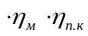 , где
N_{II}- мощность на втором валу,
N_{II}=9.9*10³*0.98*0.99=9604.98 Вт,
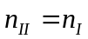 ,
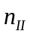- частота вращения на втором валу,
=2900 мин⁻¹,
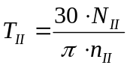 ,
Т_{II}- вращающий момент на втором валу,
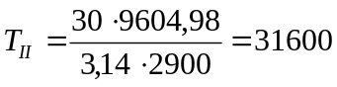 Нм.
Вал III.
N_{III}=N_{II}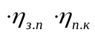 , где
N_{III}- мощность на третьем валу,
N_{III}=9604.98*0.97*0.99=9223.66 Вт,
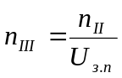 ,
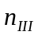- частота вращения на третьем валу,
=2900/3,5=829 мин⁻¹,
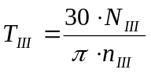 ,
Т_{III}- вращающий момент на третьем валу,
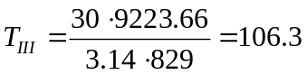 Нм.
Вал IV.
N_{IV}=N_{III}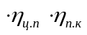 , где
N_{IV}- мощность на четвертом валу,
N_{IV}=9223.66*0.93*0.99=8492.2 Вт,
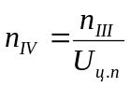 ,
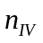- частота вращения на четвертом валу,
=829/1.8 =460 мин⁻¹,
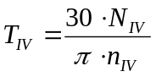 ,
Т_{IV}- вращающий момент на четвертом валу,
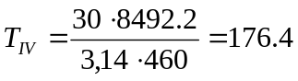 Нм.
Таблица 1. - Распределение мощностей, частот вращения и вращающих моментов по валам привода.
Вал | N_{i} Вт | U | n_{i}, мин⁻¹ | T_{i}, Нмм
I | 9900 | 1 | 2900 | 32600
II | 9604 | 1 | 2900 | 31600
II | 9604 | U_{з.п}=3.5 | 2900 | 31600
III | 9223 | U_{з.п}=3.5 | 829 | 106300
III | 9223 | U_{ц.п}=1.8 | 829 | 106300
IV | 8492 | U_{ц.п}=1.8 | 460 | 176000

1.3 Требуемая долговечность привода.
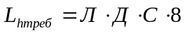 , где
Л-число лет,
Л=3,
Д - число дней в году,
Д – 365,
С – количество смен в сутки,
С=3,
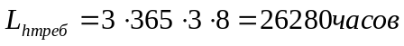

2. Расчет передач привода
2.1 Расчет цилиндрической прямозубой пары редуктора.
2.1.1 Исходные данные
- Вращающий момент на большем колесе T₂=T_{III}=106300 Нмм
- Частота вращения большего колеса n₂=n_{III}=829 мин⁻¹
- Число Зубьев шестерни Z₁=26
- Число Зубьев колеса Z₂=Z₁*U_{з.п}=91
- Угол наклона зубьев 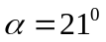
2.1.2 Результаты расчета передачи на ЭВМ (распечатка прилагается на стр. )
2.1.3 Проверочный расчет цилиндрической прямозубой пары на выносливость
Материал и термическая обработка (Т.О)
Шестерня сталь 40Х
Т.О шестерни –улучшение H₁=285HB
Т.О колеса – улучшение Н₂=248HB
- Проверка по контактным напряжениям.
Допускаемое контактное напряжение для зубьев шестерни.
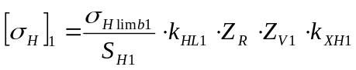, МПа,
где 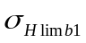 - предел контактной выносливости поверхностей зубьев шестерни. =2HB+70,
=2*285+70=640 МПа,
S_{H1}- коэффициент запаса прочности при улучшении, S_{H1}=1.1,
K_{HL1}=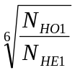 - коэффициент долговечности, где N_{HO1} – базовое число циклов изменение контактных напряжений,
N_{HO1}=12.3*10⁷ при HB=285,
N_{HE1} – действительное число циклов изменение контактных напряжений,
N_{HE1}
если N_{HE1} N_{HO1}, то K_{HL1}=1
Z_{R} – Коэффициент учитывающий шероховатость рабочей поверхности зубьев,
Z_{R}=0.95, при Rа=2.5-1.25,
Z_{V} – коэффициент учитывающий окружную скорость колес,
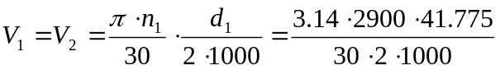 =6.34 м/с,
Z_{V1}=1.02
K_{XH1}=1, так как d₁<700 мм
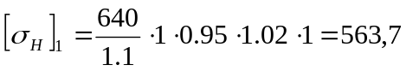 МПа.
Допускаемое контактное напряжение колес.
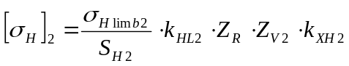 МПа,
где 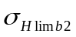 - предел контактной выносливости поверхностей зубьев шестерни. 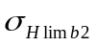=2HB+70=566 МПа,
S_{H1}- коэффициент запаса прочности, S_{H1}=1,1
K_{HL2}=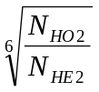 - коэффициент долговечности, где N_{HO2} – базовое число циклов изменение контактных напряжений,
N_{HO2}=12,3*10⁷ при HB=248,
N_{HE2} – действительное число циклов изменение контактных напряжений, N_{HE2}
если N_{HE1} N_{HO1}, то K_{HL1}=1
Z_{R} – Коэффициент учитывающий шероховатость рабочей поверхности зубьев,
При шлифовании Z_{R}=1,
Z_{V} – коэффициент учитывающий окружную скорость колес.
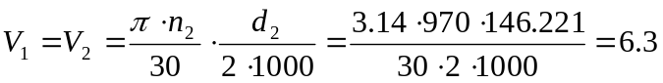 м/с,
Z_{V1}=1.0295
K_{XH1}=1, так как d₁<700 мм,
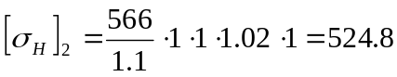 МПа,
Так как 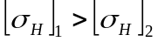, то 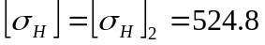 МПа
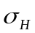 – действующее контактное напряжение,
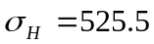 МПа.
Условие выносливости по контактным напряжениям выполняется, так как
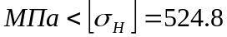 МПа,
допускается перегрузка <5%.
- Проверка по напряжениям изгиба.
Допускаемое напряжение для материала зубьев шестерни.
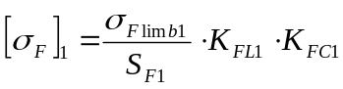,
где 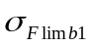- предел выносливости материала зубьев шестерни по напряжению изгиба. 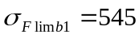 МПа
K_{FL1}=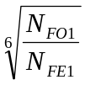 - коэффициент долговечности, где N_{FO1} – базовое число циклов
N_{FO1}=12.3*10⁷ при HB=285
N_{FE1} – действительное число циклов переменных напряжений
N_{FO1}=N_{HE1}
если N_{FE1} N_{FO1}, то K_{FL1}=1
K_{FC1}=1 так как у нас односторонние приложение нагрузки.
S_{F1}=S_{F2}=1.7 – коэффициент запаса прочности.
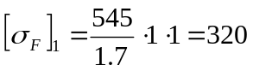 МПа
Так как 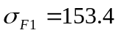 МПа<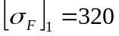 МПа, это означает, что расчет выполнен верно.
Допускаемое напряжение для материала зубьев колеса
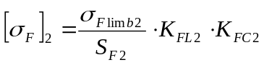,
где 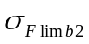- предел выносливости материала зубьев шестерни по напряжению изгиба. 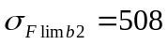 МПа ,
K_{FL2}=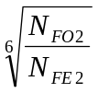 - коэффициент долговечности, где N_{FO2} – базовое число циклов,
N_{FO2}=12.3*10⁷ при HB=285,
N_{FE2} – действительное число циклов переменных напряжений ,
N_{FO2}=N_{HE2},
если N_{FE2} N_{FO2}, то K_{FL2}=1,
K_{FC2}=1 так как у нас односторонние приложение нагрузки.
S_{F1}=S_{F2}=1.7 – коэффициент запаса прочности.
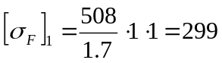 МПа
Так как 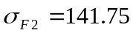МПа<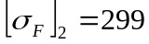 МПа, это означает, что расчет выполнен верно.
Условие прочности на изгиб выполняется.
2.1.4 Расчет сил в зацеплении.
Основные геометрические параметры и силы в зацеплении цилиндрической прямозубой пары редуктора.
Делительный диаметр зубьев шестерни:
d₁=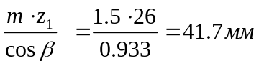.
Делительный диаметр зубьев колеса:
d₂=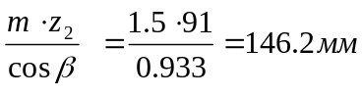.
Диаметр вершин зубьев шестерни:
d_{a1}=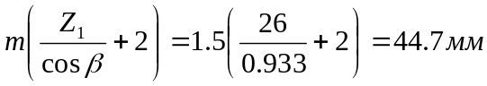.
Диаметр вершин зубьев колеса:
d_{a2}=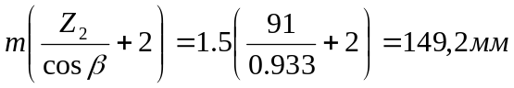.
Диаметр впадин зубьев шестерни:
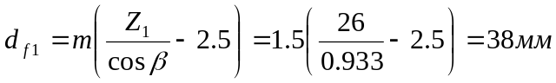.
Диаметр впадин зубьев колеса:
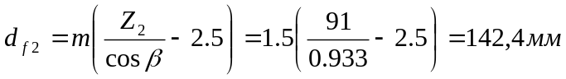.
Силы в зацеплении:
Окружная сила: 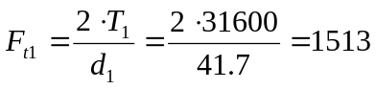 Н.
Осевая сила: 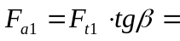1513*0,364=580,7 Н.
Радиальная сила: 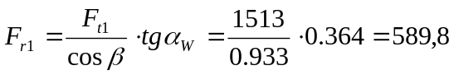 Н.
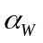- Угол зацепления. 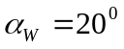

Таблица 2. – Основные геометрические параметры и силы в зацеплении цилиндрической зубчатой пары редуктора.
 | m,  мм | z_{i} |  | 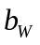,  мм | 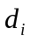,  мм | 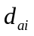,  мм | 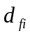,  мм | 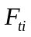,  Н | 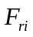,ъ  Н | 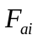,  Н
шестерня | 1,5 | 26 | 21 | 29 | 41,7 | 44,7 | 38 | 1513 | 589,8 | 580,7
колесо | 1,5 | 91 | 21 | 26 | 146,2 | 149,2 | 142,4 | 1513 | 589,8 | 580,7

2.2 Расчет открытой цепной передачи.
2.2.1 Исходные данные.
- Вращающий момент на колесе Т₂=Т_{IV}=106300 Нмм
- Частота вращения n₂=n_{IV}=829 мин⁻¹
- Передаточное число U_{ц.п.}=1.8.

5. Подбор шпоночных соединений.
5.1 Ведомый вал
- Проектировочный расчет.
Из условия прочности на смятие рассчитываем расчетную (рабочую) длину шпонки(l_{p})
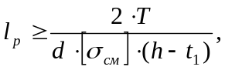
где T- крутящий момент на ведомом валу, Т=160300 Нмм
d-диаметр вала, d= 33 мм.
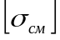-допускаемое напряжение на смятие. Материал ступицы: сталь 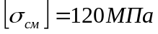
h- высота шпонки, по ГОСТу h=8 мм
t₁- глубина паза вала, по ГОСТу t₁=5 мм
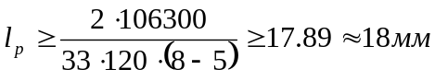,
Длина шпонки l=l_{p}+b; где b- ширина шпонки, по ГОСТу, b=10 мм
l=18+10=28 мм.
2. Проверочный расчет
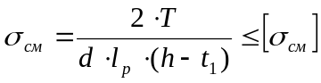,
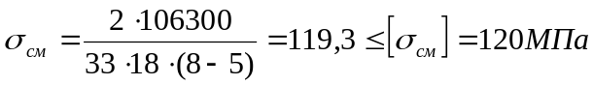
Условие прочности выполняется.
5.2
- Проектировочный расчет.
Т=106300 Нмм, d=23 мм, по ГОСТу b=8 мм, h=7 мм, t₁=4 мм.
Материал сталь
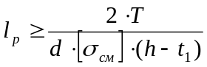,
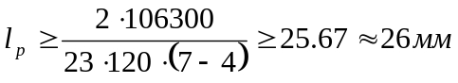,
Длина шпонки l=l_{p}+b; где b- ширина шпонки, по ГОСТу, b=8 мм
l=26+8=34 мм.
2. Проверочный расчет
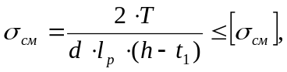
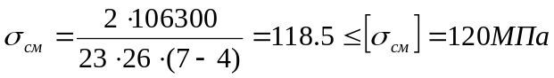
Условие прочности выполняется.

6. Проверочный расчет валов на выносливость.
6.1 Ведомый вал
6.1.1 построение эпюр изгибающих моментов.

Расчет опорных реакций
Исходные данные F_{t2}=1513 H, F_{r2}=589.8 H, F_{в}=1607,73 H, Т₂=106300 Нм.
1.Плоскость XOY.
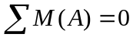 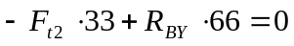,
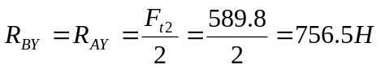 Н

2. Плоскость XOZ.
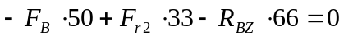
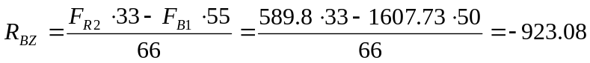 Н
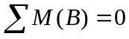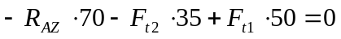
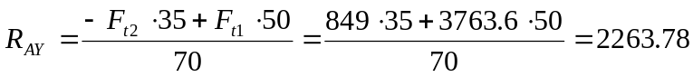 Н
Проверка 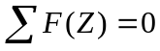 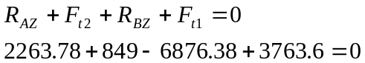

6.2 Расчет коэффициентов запаса прочности. Опасное сечение I-I.
Максимальный суммарный момент в этом сечении 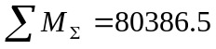 Нмм; d=30 мм; T=106300 Нмм.
Концентрация напряжения – напресовка подшипника на вал.
Амплитуда нормальных напряжений.
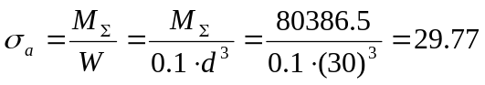 МПа
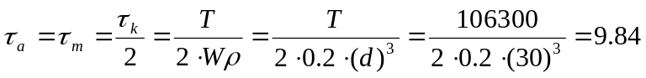 МПа
Материал Вала Сталь 40X.
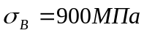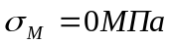
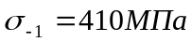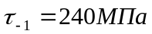
Коэффициент запаса прочности по нормальным напряжениям.
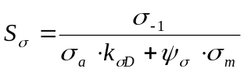; где 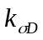- “эффективный коэффициент концентрации в сечении I-I.
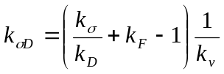; где 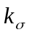- напресовка подшипника на вал
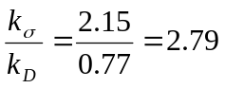 концентратор напряжения. k_{F}=1.15, k_{V}=1.
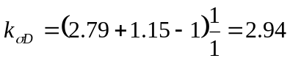
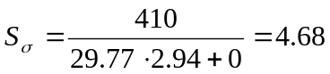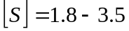
Условие прочности по нормальным напряжениям выполняется с запасом.

Коэффициент запаса прочности по касательным напряжениям.
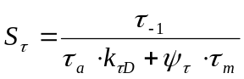; где 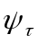- коэффициент чувствительности материала по симметрии цикла перемены напряжений. 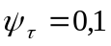
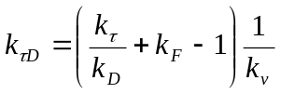
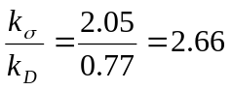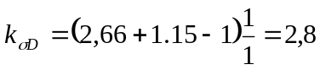
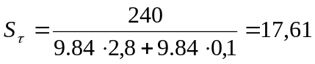
Условие прочности по касательным напряжениям выполняется с большим запасом.
Коэффициент запаса прочности по нормальным и касательным напряжениям.
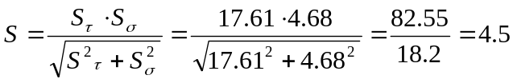
Условие прочности по нормальным и касательным напряжениям не выполняется.

7.Подбор подшипников для вала редуктора
7.1 Подбор подшипников и расчет их долговечности для ведомого вала редуктора на ЭВМ.
7.2 Подбор подшипников и расчет их долговечности для ведомого вала редуктора
- Расчет долговечности радиально шариковых подшипников при отсутствие осевой силы.
Исходные данные 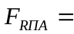 3210.9 Н, 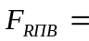1193.47 Н, n=829 мин⁻¹.
Подобран подшипник № 406
С- динамическая грузоподъемность подшипника, С= 47000 кН
X и Y коэффициенты радиальной и осевой нагрузок соответственно X=1, Y=0

Эквивалентная динамическая нагрузка на подшипники.
В опоре А.
Н
где V – коэффициент кольца, V=1 так как вращается внутреннее кольцо подшипника.
К_{Б} – коэффициент безопасности, при умеренных толчках и ударах К_{Б}=1,3.
К_{Т} – температурный коэффициент, К_{Т}=1 при 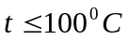

Ра=(1*1* 3210.99+0*0)*1.3*1= 4174.8 Н.
В опоре B.
Н
где V – коэффициент кольца, V=1 так как вращается внутреннее кольцо подшипника.
К_{Б} – коэффициент безопасности, при умеренных толчках и ударах К_{Б}=1,3.
К_{Т} – температурный коэффициент, К_{Т}=1 при
Р_{B}=(1*1*1193,47+0*0)*1,3*1=1551,51 Н.
Рассчитываем долговечность подшипника в опоре A так как Р_{А}>Р_{В}
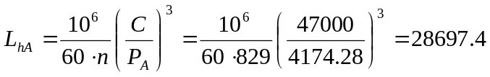часов.

